**Palomilla de Nopal**

**Distribución:**

Especie exótica no presente en México, pero el piojo harinoso (Hypogeococcus pugens) ha sido reportado como invasor en Puerto Rico, Florida, Hawái (Estados Unidos), Barbados y otras Islas del Caribe. Hypogeococcus pugens ha causado severos daños en Puerto Rico, Sudáfrica y Australia.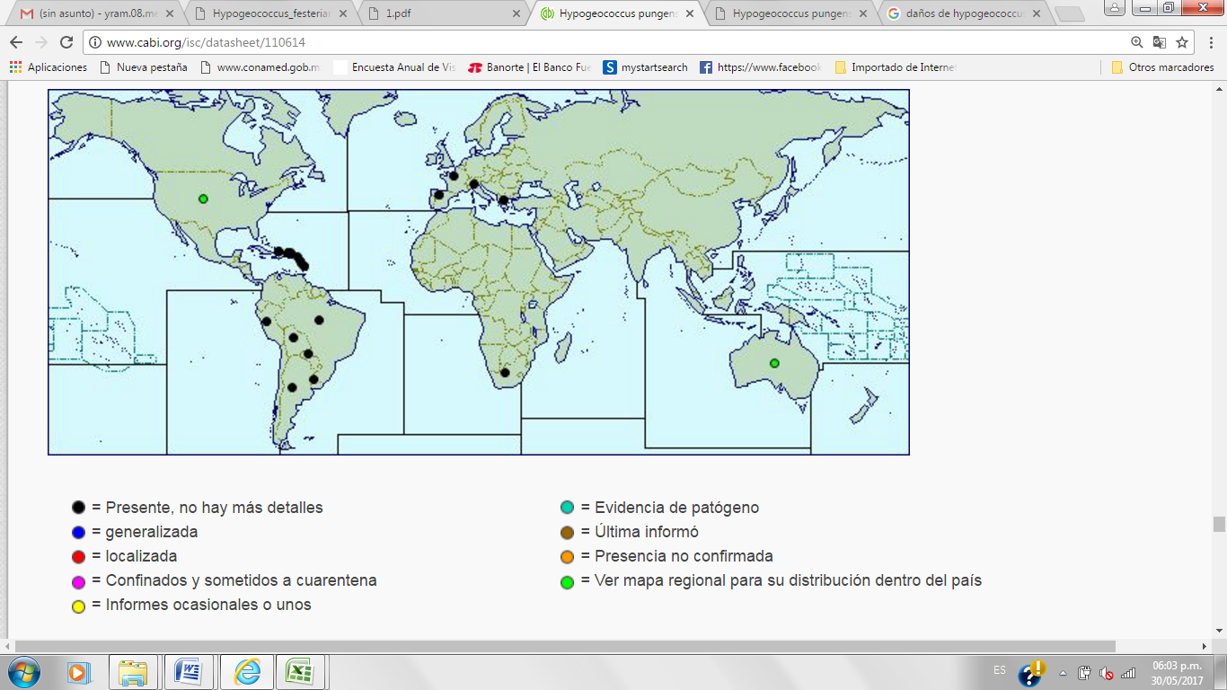

**Fuente:**

CABI. 2016. *Hypogeococcus pungens*. In: Invasive Species Compendium. Wallingford, UK: CAB International. Consultado en septiembre 2016 en <http://www.cabi.org/isc/datasheet/110614>.

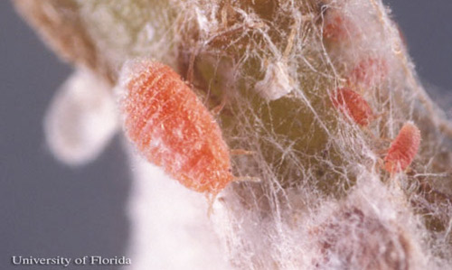

Foto: Tardía y ninfas tempranas de la cochinilla *Hypogeococcus pungens*. Fotografia: Lyle J. Buss universidad de Florida.

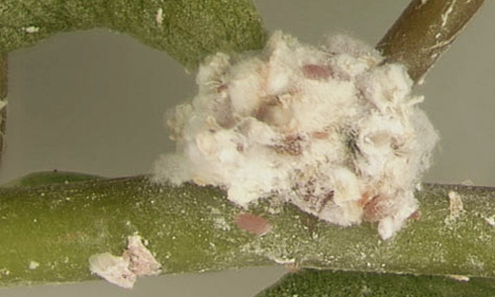

La infestación de piojo harenoso, *Hypogeococcus pungens.* Fotografia: Lyle J. Buss universidad de Florida

**Nombre Científico:** *Hypogeococcus festerianus*

**Distribución natural:** Nativo de Argentina

**Habitad:** Se alimenta de cactus en la familia Cactaceae, incluyendo los géneros *Cereus, Cleistocactus, Harrisia, Hickenia*, Parodia, así como varias otras familias de plantas ornamentales, incluyendo *Portulacaceae, Apocynaceae, Amaranthaceae y Euphorbiaceae.*

**Descripción:**

**Huevo.** El periodo de pre-oviposición de aproximadamente 20 días, las hembras depositan de dos a cuatro huevos por día hasta por 36 días. Los machos con alas cortas son comunes y no se conoce que ocurra partenogénesis. Todas las etapas del ciclo están cubiertas con hilos de cera que forman una densa masa de lana blanca que cubre las colonias brindando protección a las diversas etapas.

**Ninfas.** Las ninfas se dispersan por el viento y se mueven hacia el hospedero estableciéndose y alimentándose de las partes jóvenes, usualmente cerca de la base de una espina, en grietas o entre brotes y tallos

**Adulto.** La hembra adulta es de aproximadamente 3 mm de largo y ovalados. El cuerpo varía en color de rosa a rosa-amarillo y las patas son de color amarillo claro. Hay una ovisaco dorsal en todos los estadios que cubren todo el dorso, y el cuerpo está cubierto con cera harinosa.